«Зарница»
спортивное мероприятие
для детей старшего дошкольного возраста и родителей

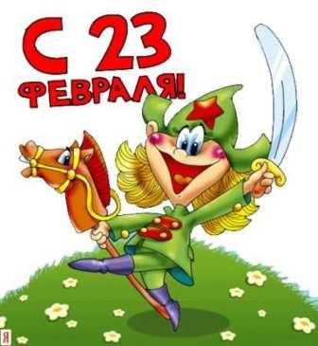

Конспект подготовила: Эссаулова Любовь Александровна
воспитатель по физической культуре МКДОУ д/с № 26,

г. Еманжелинск
Цель: Формирование у детей дошкольного возраста патриотических чувств, воспитания любви и уважения к защитникам Родины на основе ярких впечатлений, конкретных исторических фактов, доступных детям и вызывающих у них эмоциональные переживания.
Задачи:
Познакомить детей с патриотической игрой «Зарница».
Развивать психофизические качества (выносливость, скорость, силу, сноровку, быстроту, координацию движений).
Воспитывать нравственные качества: патриотизм, инициативу, самостоятельность, сознательную дисциплину, взаимопомощь, дружбу.
Ход:
Звучит маршевая музыка, дети под руководством инструктора собираются на площадке, выстраиваются по периметру площадки.
Ведущий:
На страже мира, счастья и свободы
Солдат Российской армии стоит!
Кто умеет состязаться,
Кто без дела не сидит,
Кто хочет силой потягаться,
Для тех, сегодня праздник наш открыт!
Итак, начинаем спортивный праздник «Зарница», посвящённый тем, кто служит, и будет служить в рядах Вооружённых сил Российской Федерации.
Вам нужно будет преодолеть много препятствий. Потребуется мужество, отвага, смелость, решительность для достижения цели. К выполнению боевых заданий готовы?
Девиз нашей игры: Чтобы Родине служить надо смелым, сильным быть!
Ведущий: Прошу команды на стартовую линию!
1 эстафета “ПРОЙДИ ЧЕРЕЗ БОЛОТО”
Цель: перебраться через “болото” (обручи). Принести снаряды (шишки), которые хранятся на другой стороне “болота”.
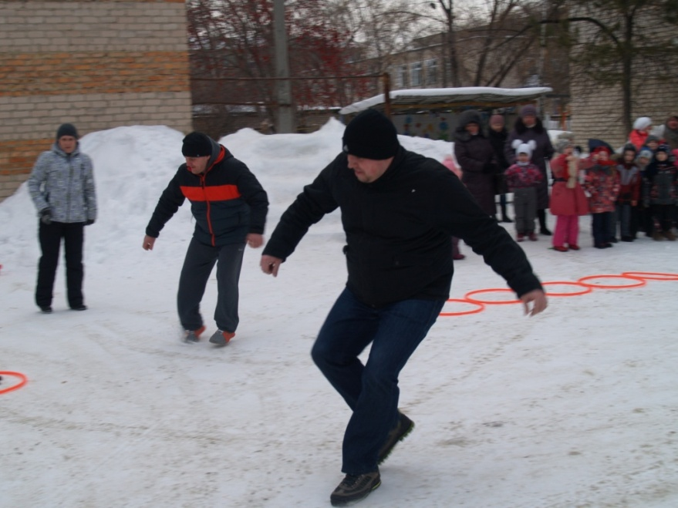
2 эстафета“ПРОЙДИ ЧЕРЕЗ КОЛЮЧУЮ ПРОВОЛОКУ”
Цель: проползти под “колючей проволокой” и перешагнуть через неё так, чтобы не задеть.
Перед командами расположено поле. Задача игроков проползти под натянутой волейбольной сеткой и перешагнуть через возвышенность.
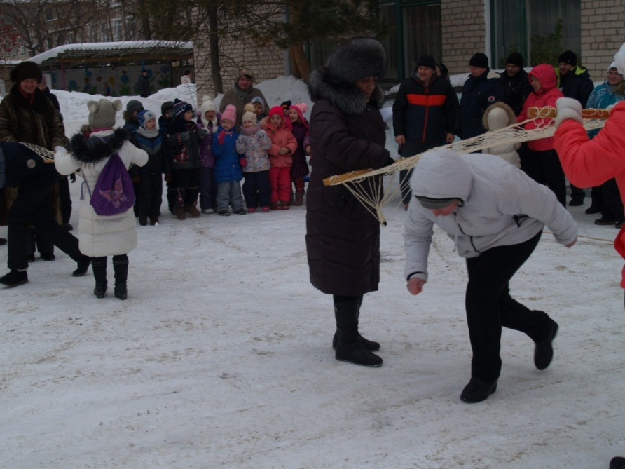

3 эстафета “СНАЙПЕРЫ”
Цель: попасть мешочком во вражеский грузовик, который везёт боеприпасы.
Добежать до отметки и кинуть мешочком в игрушечный грузовик. Кто больше раз собьёт машину, тот и побеждает.
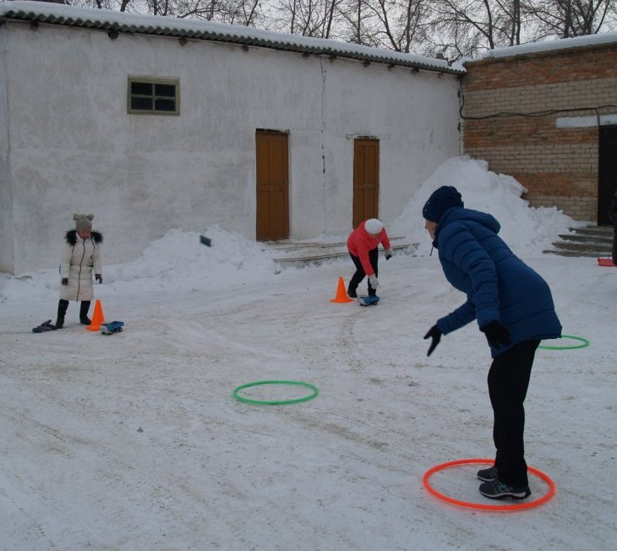
4 эстафета «МЕДСАНБАТ»
Цель: перенести раненого на «носилках» до медсанбата, сделать перевязку.
Папы парами переносят на руках ребёнка, мама в конце эстафеты делает перевязку.
5 эстафета «МИННОЕ ПОЛЕ»
Участники сталкиваются с серьёзной проблемой. Им предстоит обезвредить боевые снаряды, зарытые в снег. «Роль» минного полябудет выполнять ящик или контейнер со снегом. В качестве мин используются пластиковые бутылки с крышками. Задача игроков отыскать все «боеприпасы» и разминировать их (открутить крышки).
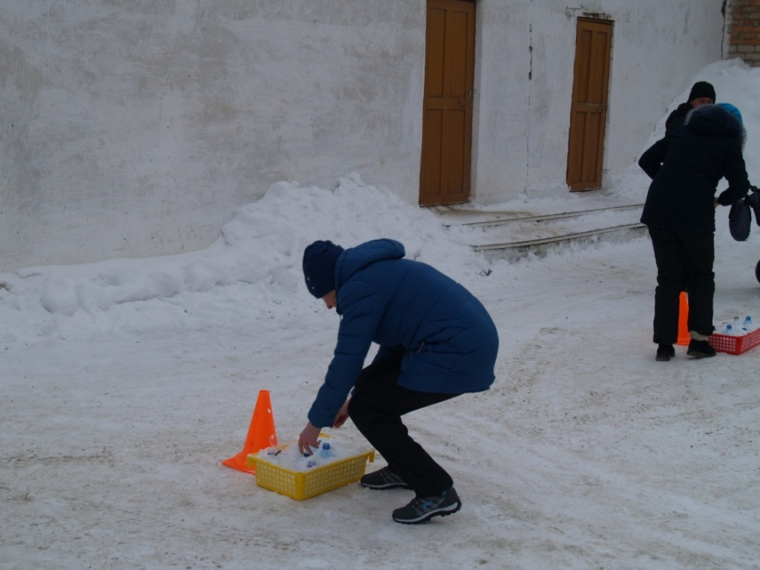
Ведущий: Вы отлично справились со всеми заданиями. Я хочу выразить вам благодарность и наградить медалями за быстроту, ловкость и дружбу, проявленную в игре.
Дети и родители получают медали и угощение.
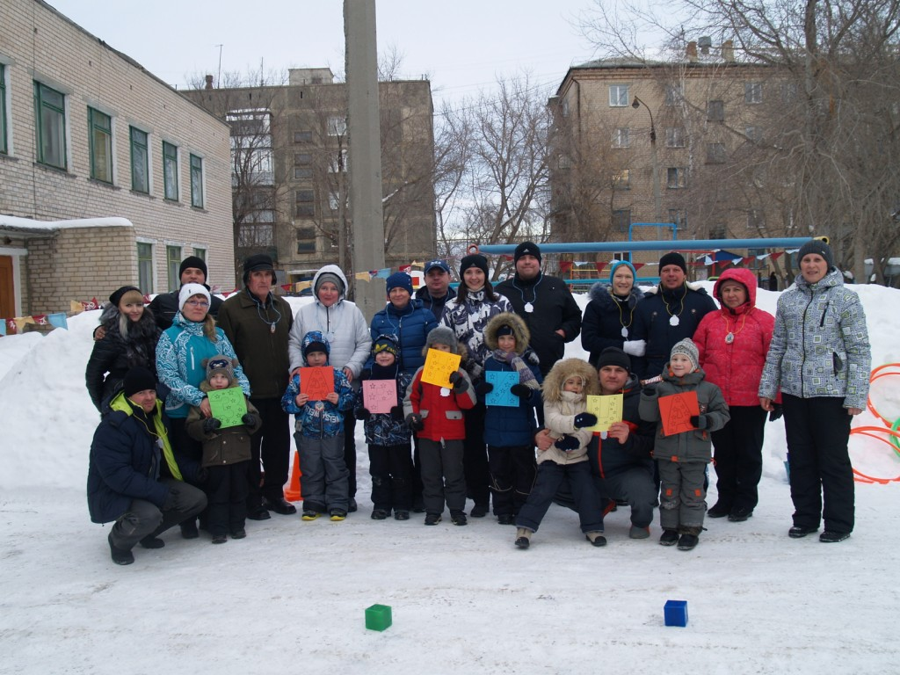

«Зарница»
спортивное мероприятие
для детей старшего дошкольного возраста и родителей

Конспект подготовила: Эссаулова Любовь Александровна
воспитатель по физической культуре МКДОУ д/с № 26,
г. Еманжелинск Челябинской области

